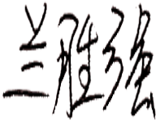
附件1：

四、资格审查资料
汝州市政府采购供应商信用承诺函

致 汝州市农业农村局 （采购人或采购代理机构） ：
单位名称：河南胜强农业发展有限公司 统一社会信用代码：91410482MA9F1TFL9T 法定代表人： 兰胜强
联系地址和电话：汝州市钟楼办事处拐李村4组247号、13409333360

我单位自愿参加本次政府采购活动，严格遵守《中华人民共和国政府采购法》及 相关法律法规，坚守公开、公平、 公正和诚实信用的原则，依法诚信经营，无条件 遵守本次政府采购活动的各项规定。并且郑重承诺，本单位符合《中华人民共和国政 府 采购法》第二十二条规定的条件：
（一）具有独立承担民事责任的能力；
（二）具有良好的商业信誉和健全的财务会计制度；
（三）具有履行合同所必需的设备和专业技术能力；
（四）有依法缴纳税收和社会保障资金的良好记录；
（五）参加政府采购活动前三年内，在经营活动中没有重大违法记录；
（六）法律、行政法规规定的其他条件。
我单位保证上述承诺事项的真实性，如有弄虚作假或其他违法违规行为，愿意承担一 切法律责任，并承担因此所造成的一切损失。

供应商名称（盖章）：河南胜强农业发展有限公司
法定代表人或授权代表（签字或盖章）：
日期：2025 年 04 月 16 日
（后附供应商资格审查其他相关资料）

注：
1、供应商须在响应文件中按此模板提供承诺函，未提供视为未实质性响应谈判文件要求，按 无效投标处理。
2、供应商的法定代表人或者授权代表的签字或盖章应真实、有效，如由授权代表签字或盖章 的，应提供“ 法定代表人授权书 ”,前文已提供的此处不再重复提供。
3、采购人有权在签订合同前要求供应商提供相关证明材料以核实成交供应商承诺事项的真实 性。（提供营业执照、2024 年经审计合格的财务审计报告（提供 2024 年 经审计合格的年度 财务审计报告，若企业成立年份不足一年的，提供近三个月的财务 报表或银行出具的资信证 明）、提供 2024 年 6 月份以来任意一个月依法缴纳税收和社会保障资金的证明材料,提供未 被列入“ 中国执行信息公开网 ”网站的“失信被执 行人 ”、“信用中国 ”网站的“重大 税收违法失信主体 ”、“ 中国政府采购 ”网站的 “政府采购严重违法失信行为记录名单 ” （执行财库【2016】125 号文）以上各网站
查询结果页面截图）。

1、三证合一营业执照
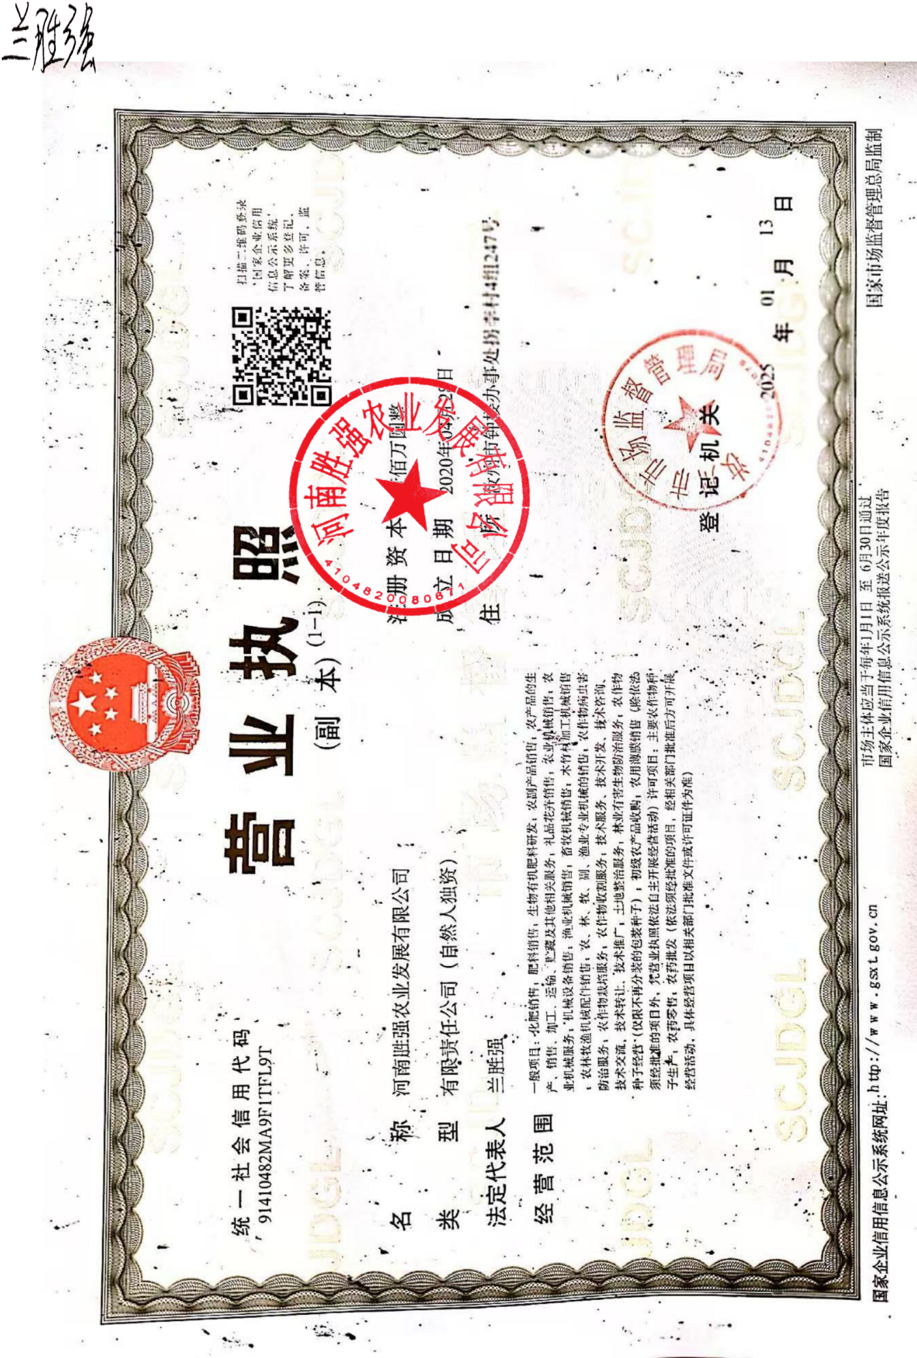

2、农药经营许可证

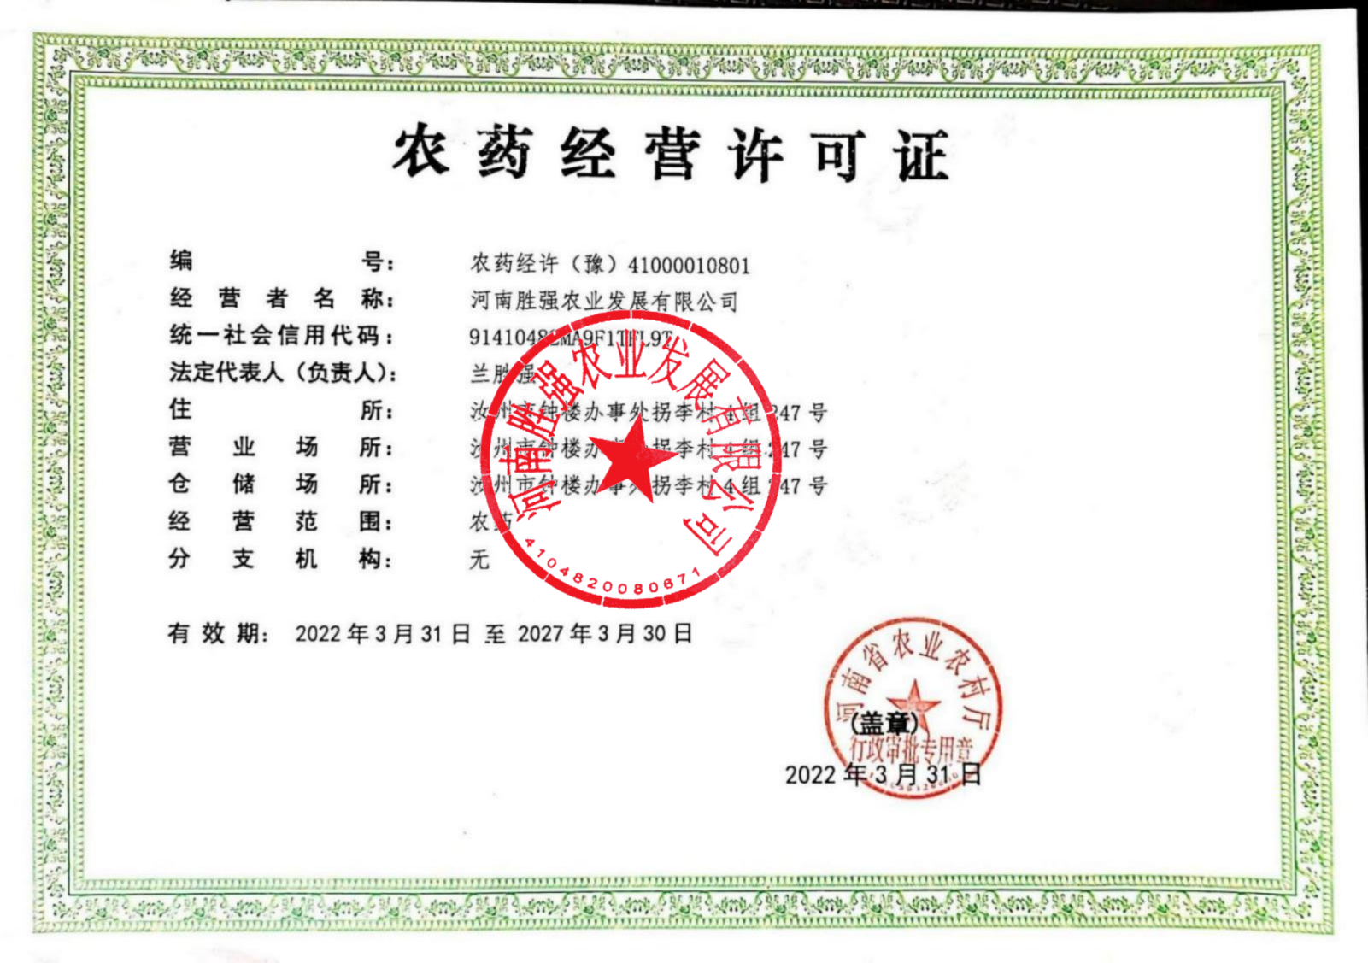

3、农药生产厂家证件

杀菌剂(丙硫菌唑•戊唑醇)

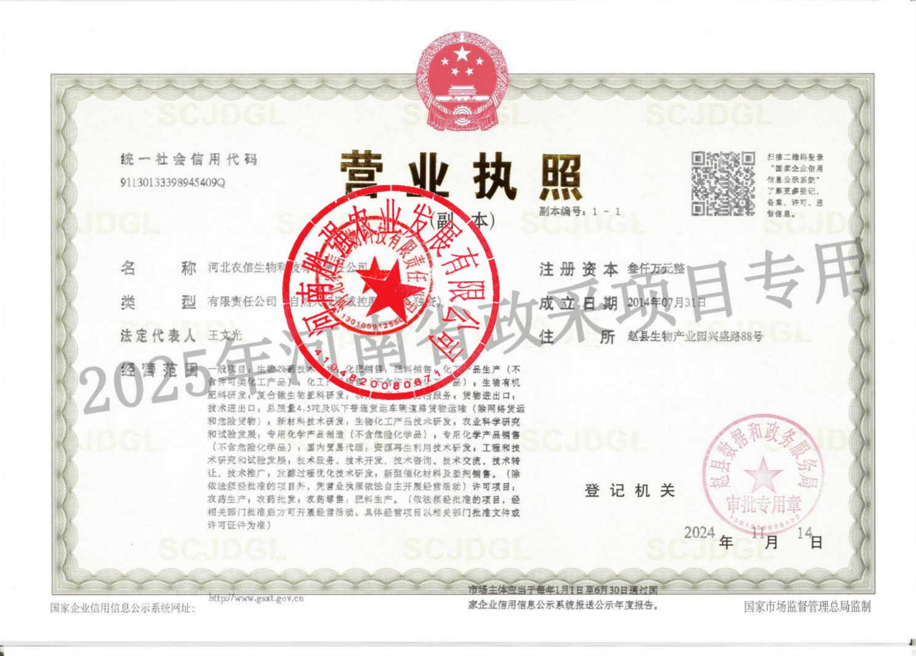

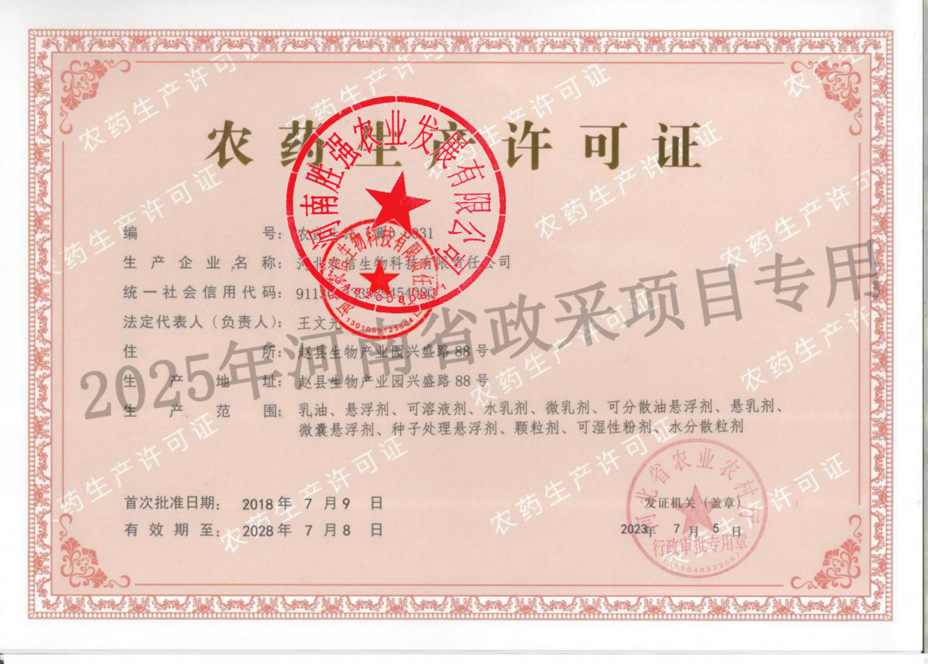

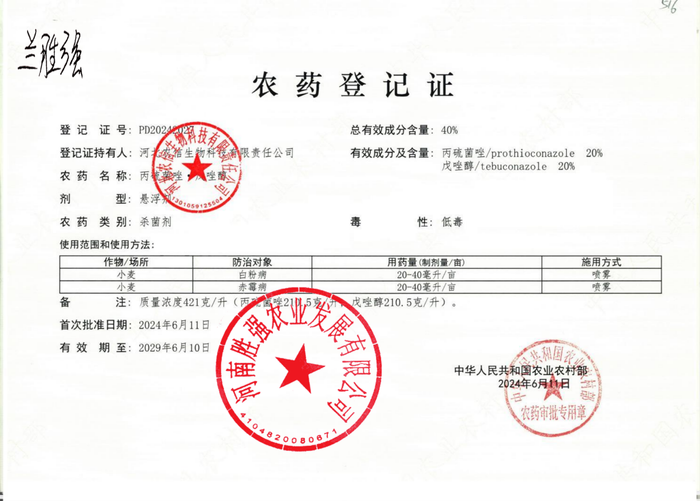

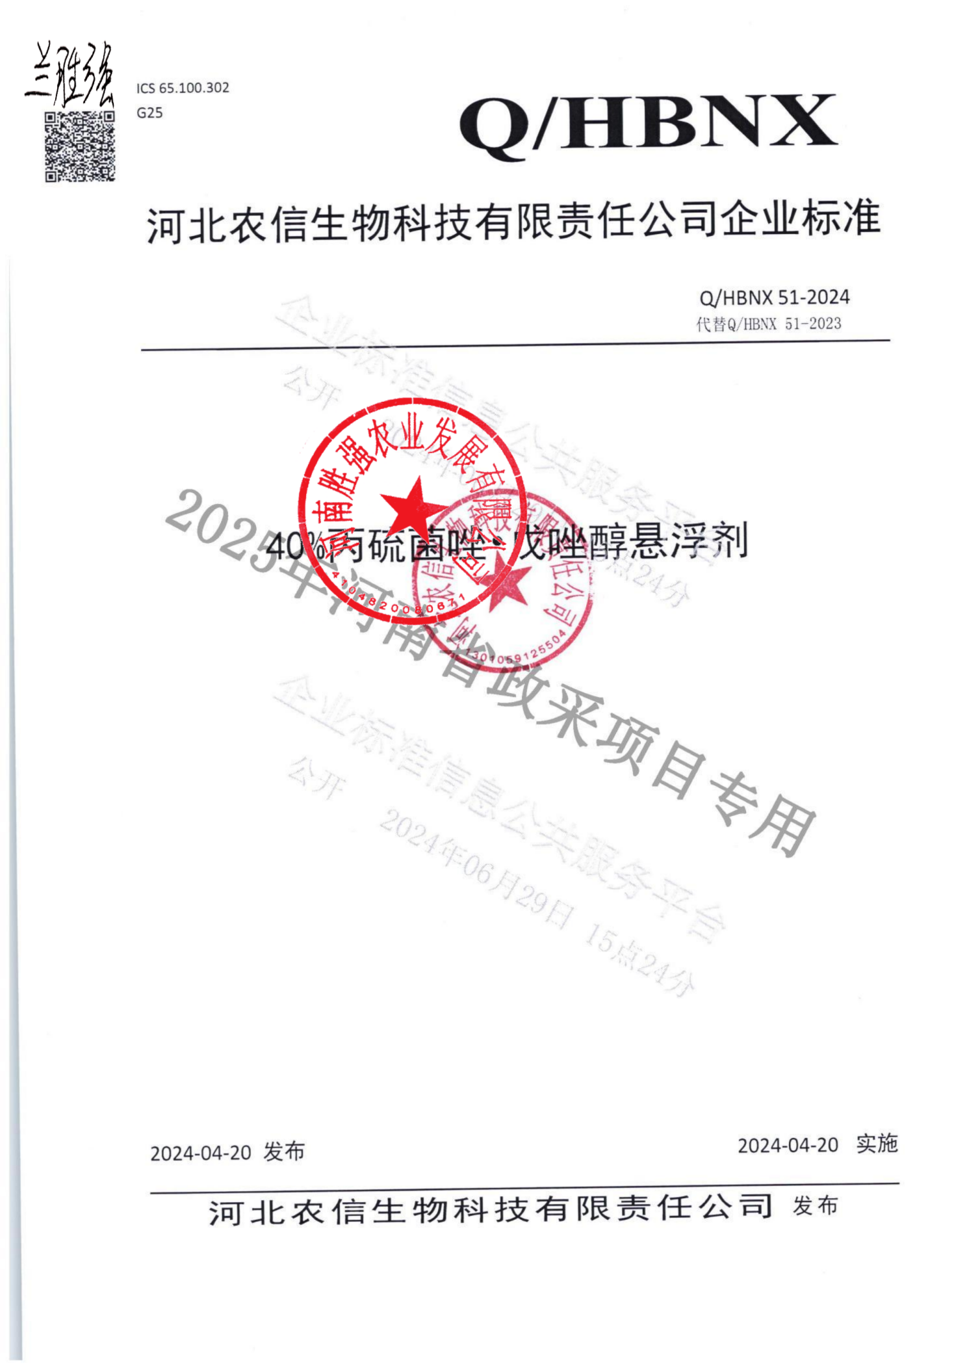

杀菌剂（戊唑醇•咪鲜胺）

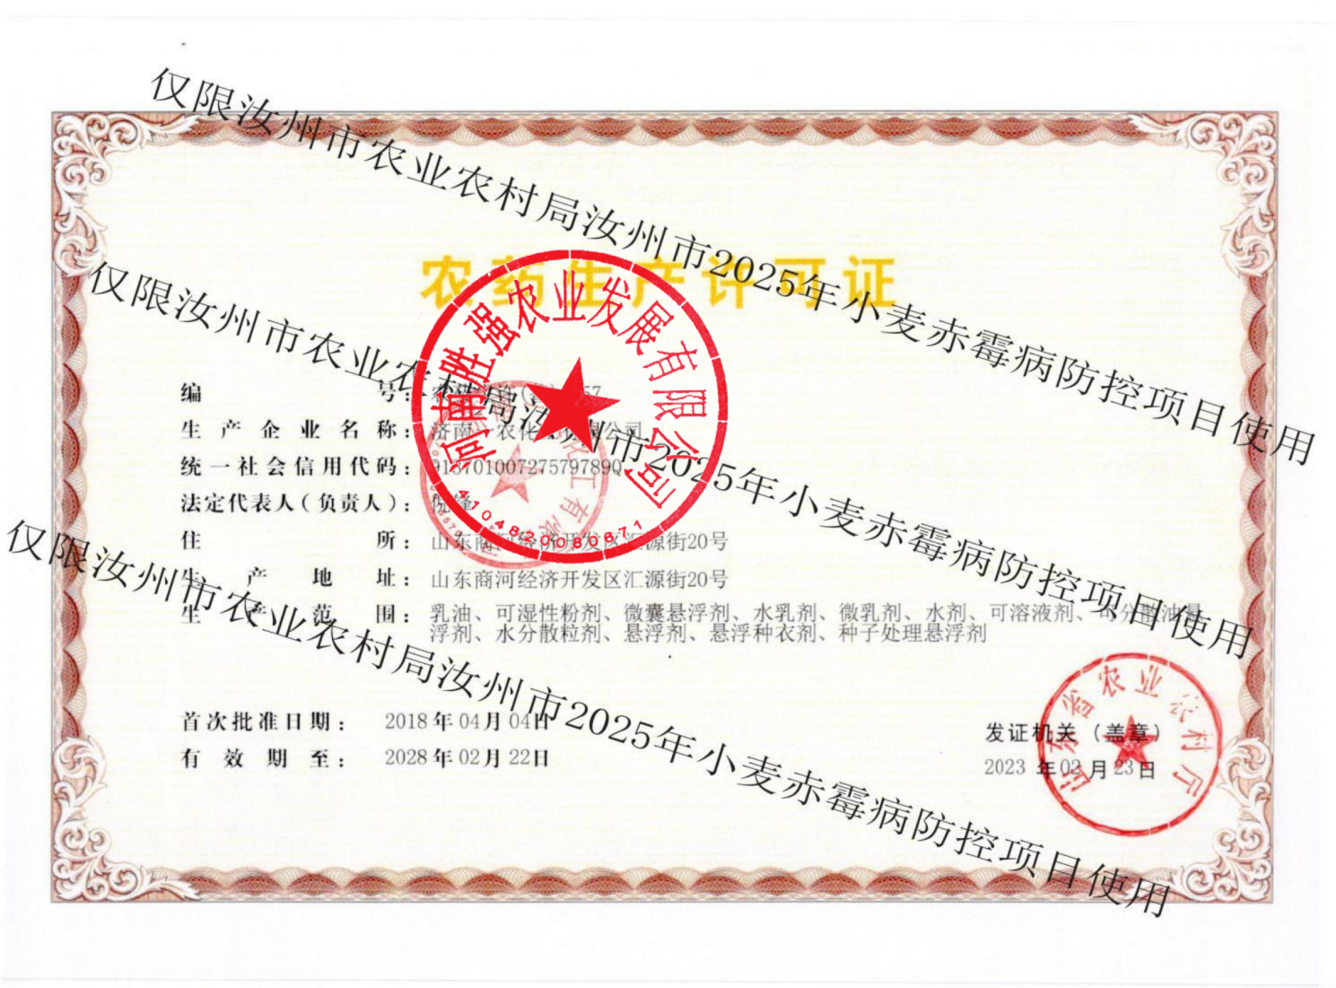

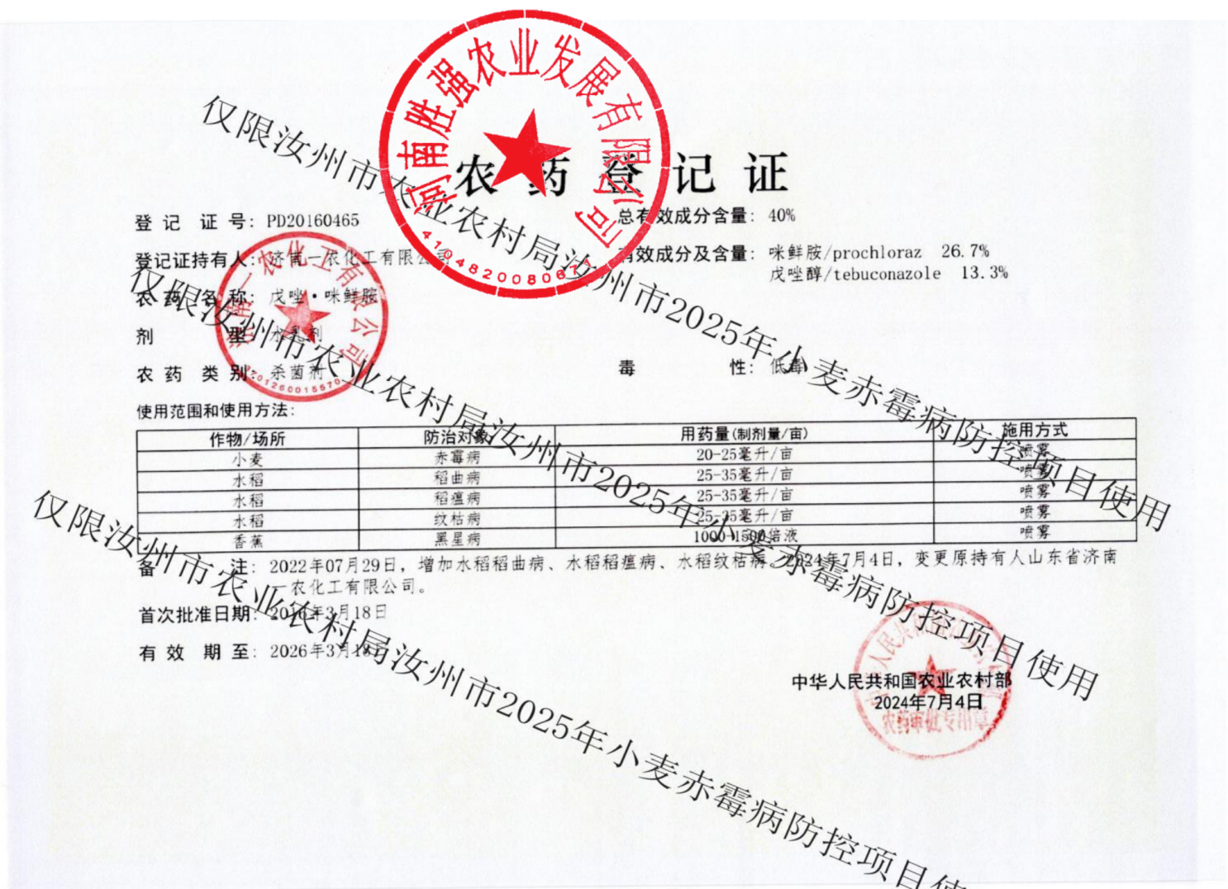

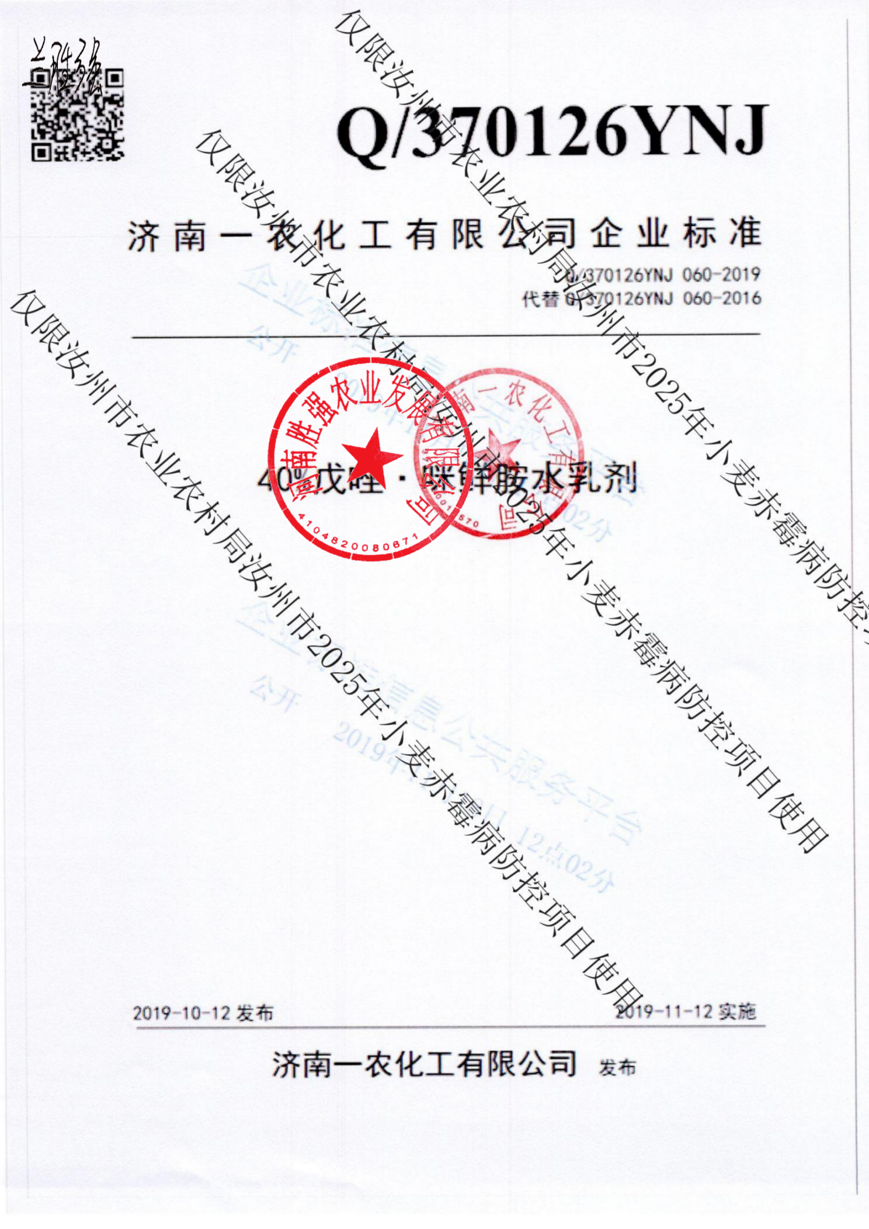

4、未被列入“ 中国执行信息公开网 ” 网站的“失信被执行人” 、 “信用中
国 ” 网站的“重大税收违法失信主体 ” 、“ 中国政府采购 ” 网 站的“政府 采购严重违法失信行为记录名单 ”查询结果页面截图，不得有不良记录（执行财
库【2016】125 号文）。

查询附后

